Título del Documento

Juan García Mejías
Asignatura - 1º DAW

Índice
Índice 1
Parte I: Primeros pasos con GIT 2
Clonar un repositorio 2
Actualización del repositorio de forma local y subida al remoto 3
Creación de un repositorio local y enlace con GitHub 5
Actualización de un repositorio externo y bajada al local. 6
Provocamos un conflicto 6
Uso de ficheros README.md, gitignore y HEAD 7
Etiquetar versiones 8
Crear ramas 8

Parte I: Primeros pasos con GIT

Clonar un repositorio
Para realizar esta tarea, crearemos una carpeta para realizar esta tarea, la cual la colocaremos dentro de nuestra carpeta de repositorios, quedando el siguiente directorio Desktop/Repositorios/UD_TAR2.
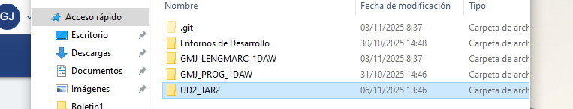

Para clonar un repositorio debemos, en primer lugar, localizar el repositorio que queremos clonar en GitHub, en mi caso usaré el repositorio que cree para Lenguaje de Marcas, el cual se ve en GitHub tal que así;
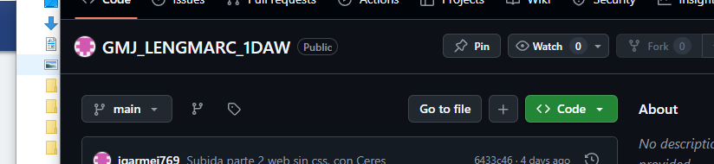

Para clonar necesitaremos el enlace que GitHub nos da del repositorio, el cual se puede obtener pulsando el botón verde “<>Code”;
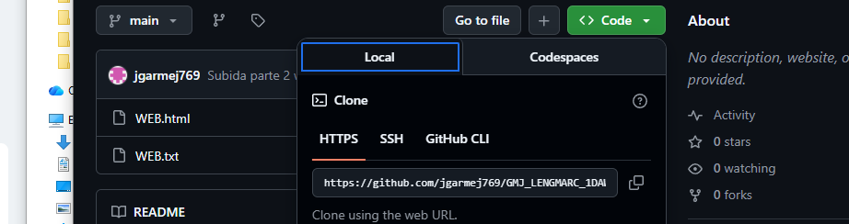
Una vez en nuestro directorio, podemos pasar a clonar el repositorio que elegimos antes, para ello introduciremos el comando
git clone https://github.com/jgarmej769/GMJ_LENGMARC_1DAW.git, siendo el enlace el que hemos obtenido anteriormente en GitHub.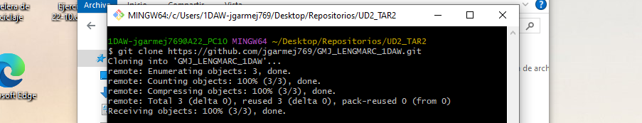

Para comprobar si hemos realizado de forma correcta la tarea de clonar, abriremos el explorador de archivos y confirmaremos que se ha creado una carpeta con el nombre del repositorio de GitHub “GMJ_LENGMARC_1DAW”. Si dicha carpeta aparece, hemos realizado la tarea con éxito
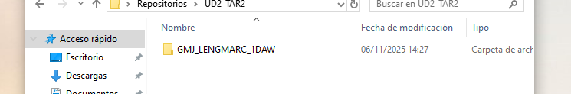

Actualización del repositorio de forma local y subida al remoto
Para comenzar, debemos conocer los comandos básicos de Git para estas tareas (add, commit y push). Sabiendo esto, crearemos un archivo nuevo dentro del directorio de nuestro repositorio (Desktop/Repositorios/UD2_TAR2/GMJ_LENGMARC_1DAW/);
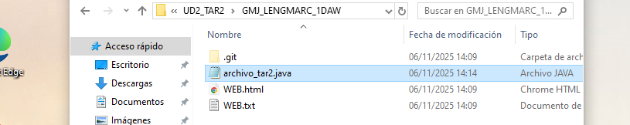

Para ver el estado de nuestro repositorio usamos el comando git status, donde Git nos dirá en qué estado se encuentra nuestro repositorio;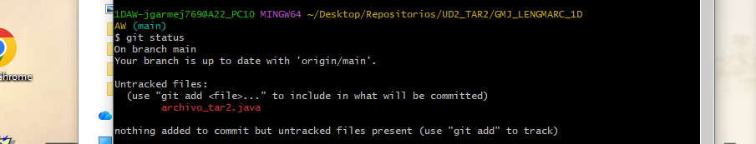

Si nos fijamos, Git nos devuelve el nombre del archivo nuevo en rojo. Esto es porque nuestro archivo se encuentra en nuestro área de trabajo local. Para añadir nuestro archivo al área de preparación debemos usar el comando git add seguido del nombre del archivo, tal que git add archivo_tar2.java;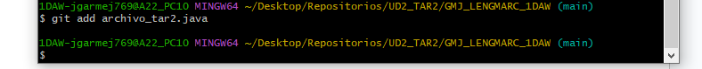

Si al meter el comando no nos devuelve nada, es una buena señal. Tras ello, volvemos a introducir el comando git status y comprobamos el estado del repositorio
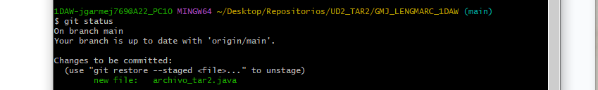
Ahora nuestro archivo aparece en verde, esto es porque nuestro archivo ya se encuentra en el área de preparación, esperando a ser commiteado. Para ello, debemos hacer propiamente un commit. Con esto, Git guarda la versión actual del archivo en nuestro repositorio local. Para realizar esta tarea introducimos el siguiente comando;
git commit -m “Primer commit del archivo”
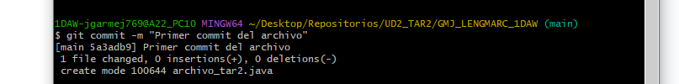

A continuación, volvemos a comprobar el estado de nuestro repositorio con git status;
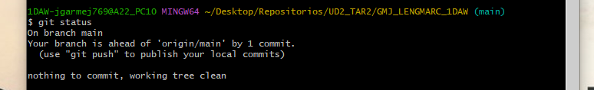

Ahora, ya no hay nada en el área de preparación, por lo que Git ya ha guardado en nuestro repositorio local la versión actual

Finalmente, vamos a subir nuestros cambios al repositorio remoto. Para ello usaremos el comando git push;
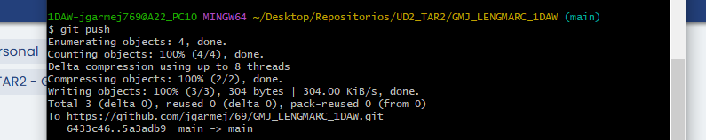
Para comprobar que se ha realizado correctamente, entramos en GitHub y comprobamos que el archivo ha sido subido;
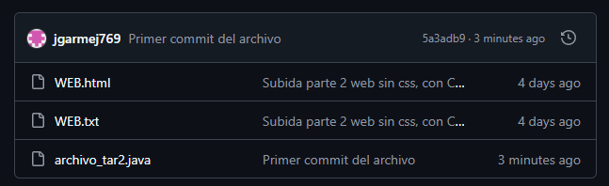

Creación de un repositorio local y enlace con GitHub
Para crear de forma local un repositorio nuevo, debemos crear una carpeta nueva. La crearemos dentro del directorio “Desktop/Repositorios/UD_TAR2/”. Nuestro repositorio recibirá el nombre “REP_TAR2”;
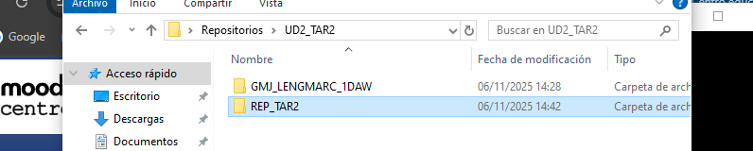

El siguiente paso será iniciar Git y hacer un git init dentro de la carpeta de nuestro nuevo repositorio; Desktop/Repositorios/UD_TAR2/REP_TAR2/;
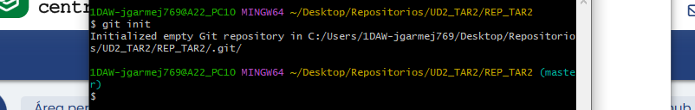
Ahora, nuestra carpeta REP_TAR2 es un repositorio local, y esto lo podemos comprobar porque se crea una carpeta, oculta, .git, tal como se muestra en la siguiente imagen;


El siguiente paso es enlazarlo a GitHub. Para ello crearemos en GitHub un repositorio, llamado también REP_TAR2;


Enlace al repositorio: https://github.com/jgarmej769/REP_TAR2.git
Seguidamente, para enlazar el local al remoto, debemos introducir el siguiente comando;
git remote add origin https://github.com/jgarmej769/REP_TAR2.git
Nuestro repositorio, ya está enlazado al repositorio remoto en GitHub.

Actualización de un repositorio externo y bajada al local.
Dentro de nuestro repositorio REP_TAR2, creamos un nuevo documento llamado “actualizacion.txt”;
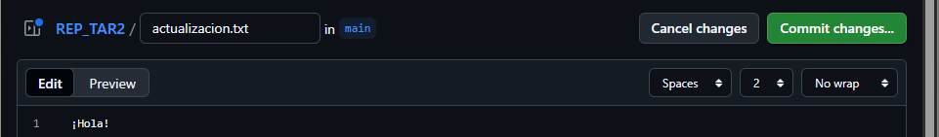
Tras ello, guardamos y hacemos un commit en la web de GitHub, tras ello, lo bajamos con git pull a nuestro repositorio local;
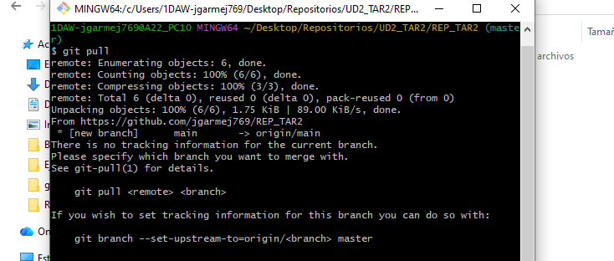
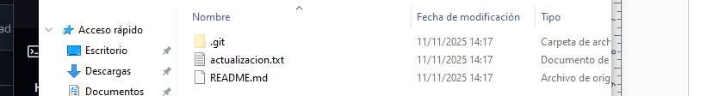

Provocamos un conflicto
Para generar un conflicto, desde el repositorio local, cambiamos el archivo, en la misma linea que el nuestro, e intentamos hacer un pull;
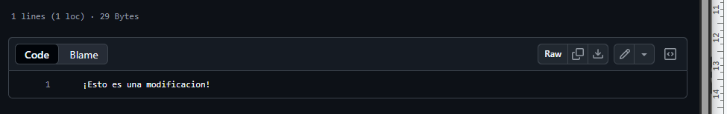

Tras ello, hacemos pull y vemos como nos avisa del error;
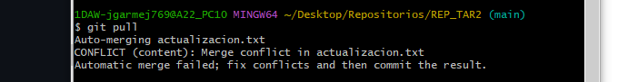
Tras ello, al entrar al archivo, vemos como se ha escrito las modificaciones, donde vemos que había y que se ha modificado;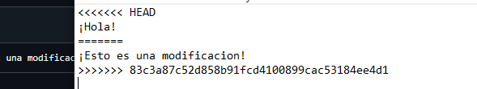

Uso de ficheros README.md, gitignore y HEAD
El README.md es el manual de instrucciones del proyecto. El .gitignore es una lista
de archivos y carpetas que Git debe ignorar (como archivos temporales o de
configuración personal), evitando que subamos basura innecesaria a GitHub. HEAD
es una señalador interno de Git que siempre te dice cuál fue el último cambio que
confirmaste en la rama en la que estás.
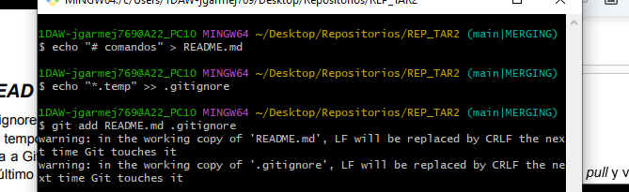
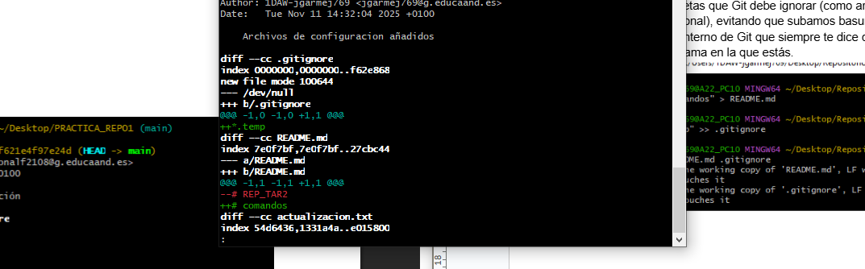
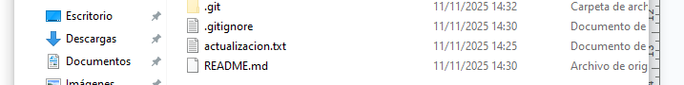

Etiquetar versiones
Para etiquetar se usará git tag, poniendo asi una especie de sello oficial en un momento específico del historial de tu proyecto. Se usa normalmente para marcar un lanzamiento importante (como la "Versión 1.0"). Las etiquetas son puntos fijos que no cambian, y debemos usar git push origin para que ese sello se envíe a GitHub y otros lo vean.
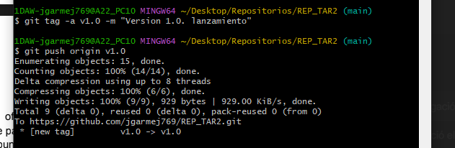

Crear ramas
Las ramas son como crear una copia segura de tu proyecto principal para trabajar. Al
usar git checkout , podemos desarrollar una nueva función o arreglar un error sin
arriesgar la versión principal que está funcionando. Una vez que la rama está
terminada y probada, usamos git merge para combinar ese trabajo de vuelta en el
proyecto principal.

